Page | Activity | Answers
p.2 | Think Ahead | *Draw your own answer.
p.3 | Sentence Patterns | A.  1) I am  2) stronger  3) and braver  B.  “I am stronger and braver!”
pp.4~5 | Words to Know | A.  1) statue  2) rock  3) argue  4) brave  5) fight
B.
1) pick
2) fall
3) fight
4) make
pp.6~7 | Meet the Characters | 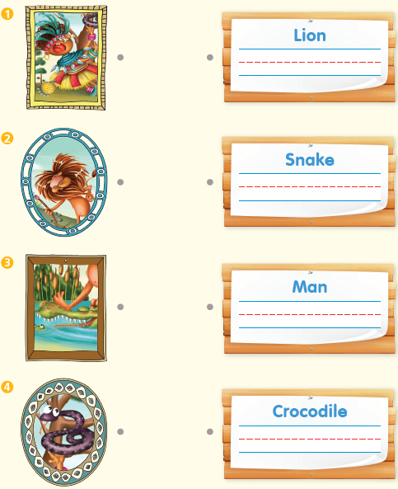  A.
B.
1) snake
2) statue
pp.8~11 | Comprehension | A.  1) T  2) F  3) F  4) T
B.
1) A snake
2) A crocodile
3) A statue
4) Men
C.
1) together, lion
2) statue, says
D.
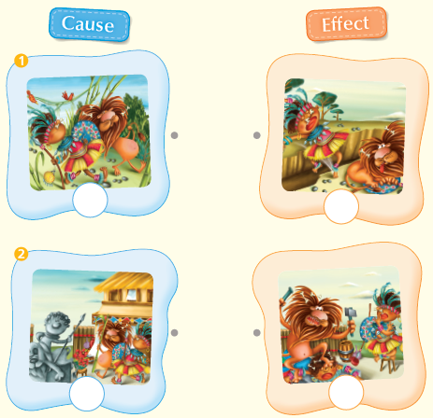

pp.12~13 | Review Quiz | A.  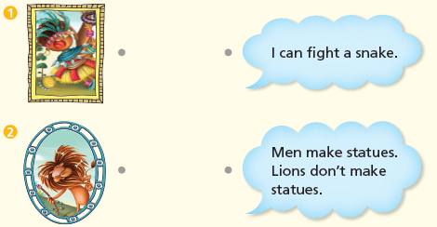
B.
1) argue
2) rock
3) brave
4) fight
5) statue
C.
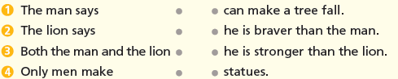

D.
1) a
2) b

E.
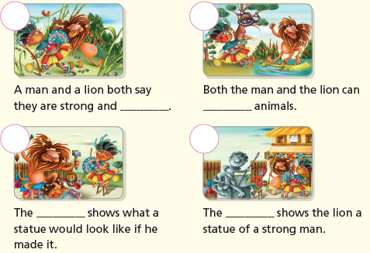

p.15 | Book Report | <Summary>  brave, pick, tree, fight, statue  <Lesson>  wish

